Приложение № 1
к документации об аукционе на право
заключения договора купли-продажи
лесных насаждений

Предмет аукциона № 4

Начальная цена предмета аукциона: 756 095 руб. 22 коп.
Кадастровый номер: 21:06:000000:0077
Кирское лесничество
Атратское участковое лесничество

Номер лесного квартала |  | Номер лесотакса-ционного выдела-делянки | Площадь лесосеки, га | Хозяйство, преобла-дающая порода | Породы | Объем, куб. метров
 |  |  |  |  |  | Деловая |  |  |  | Дрова | Хворост-неликвид | Итого
 |  |  |  |  |  | Круп-ная | Сред-  няя | Мел-  кая | Итого | Дрова | Хворост-неликвид
80 |  | 17 | 4,3 | хв. | сосна | 514 | 286 | 39 | 839 | 23 |  | 862
 |  |  |  |  | ель | 24 | 98 | 54 | 176 | 27 |  | 203
 |  |  |  |  | береза | 76 | 68 |  | 144 | 144 |  | 288
 |  |  |  |  | осина | 95 | 6 |  | 101 | 222 |  | 323
 |  |  |  |  | липа |  |  |  | 0 | 19 |  | 19
 |  |  |  |  | итого | 709 | 458 | 93 | 1 260 | 435 |  | 1 695

ПЛАН ЛЕСНОГО УЧАСТКА
Местоположение: Чувашская Республика, Кирское лесничество, Атратское участковое лесничество, квартал 80

Вид разрешенного использования: заготовка древесины

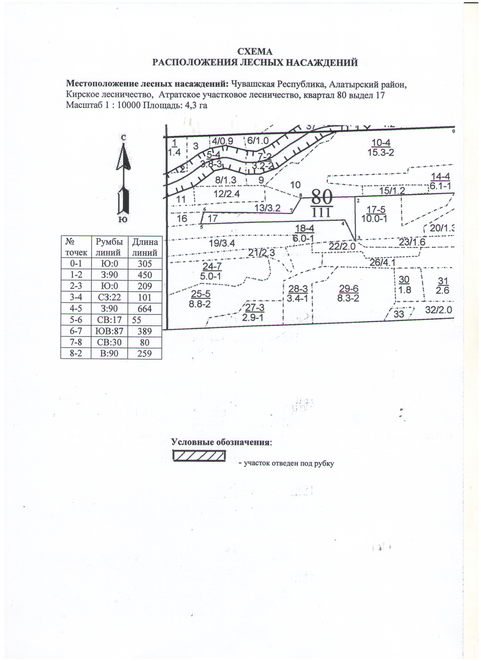

Таксационное описание лесных насаждений,
выставляемых на аукцион на право заключения
договора купли-продажи лесных насаждений
Наименование  участкового лесничества | №  кв. | №  выд. | Площадь,  га | Состав  насаждения | Возраст | Бони-  тет | Общий  запас вырубаемой древесины,  куб.м.
Атратское | 80 | 17 | 4,3 | 5С4Б1Ос | 95 | 1 | 1 695

Характеристика лесных насаждений
га

Общая площадь - всего | в том числе
Общая площадь - всего | лесные земли |  |  |  |  | нелесные земли
Общая площадь - всего | покрытые лесной растительностью - всего | в том числе покрытые лесными культурами | лесные питомники, плантации | непокрытые лесной растительностью | итого | дороги | просеки | боло-та | дру-гие | ито-го
4,3 | 4,3 |  |  |  | 4,3

Целевое назначение лесов | Номер квартала (выдела) | Преобладающая порода | Площадь, га/  запас вырубаемой древесины, куб. м | в том числе по группам возраста древостоя, га / куб. м
 |  |  |  | молодняки | средневозрастные | приспевающие | спелые и перестойные
Атратское участковое лесничество
Эксплуатационные леса | 80/17 | сосна | 4,3/1695 |  |  |  | 4,3/1695

